Hydrantensatz DM 37,5/27,0 grau betonglatt 10 cm

KANN Baustoffwerke

Eigenschaften

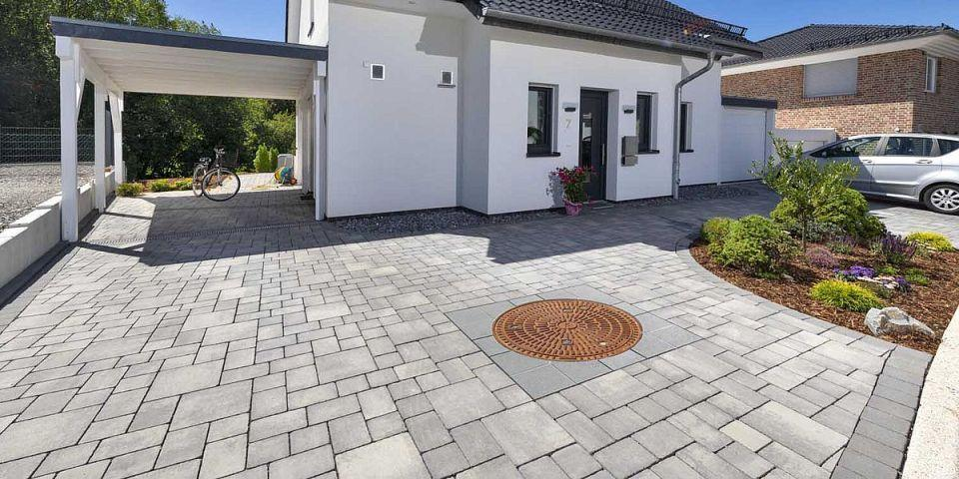

Art Pflaster

Hydranten-Pflastersatz

Farbton

grau

Oberfläche

glatt

Werkstoff

Beton

Breite (mm)

270,00

Dicke (mm)

100,00

Länge (mm)

375,00

Durchmesser (mm)

270,00 - 375,00